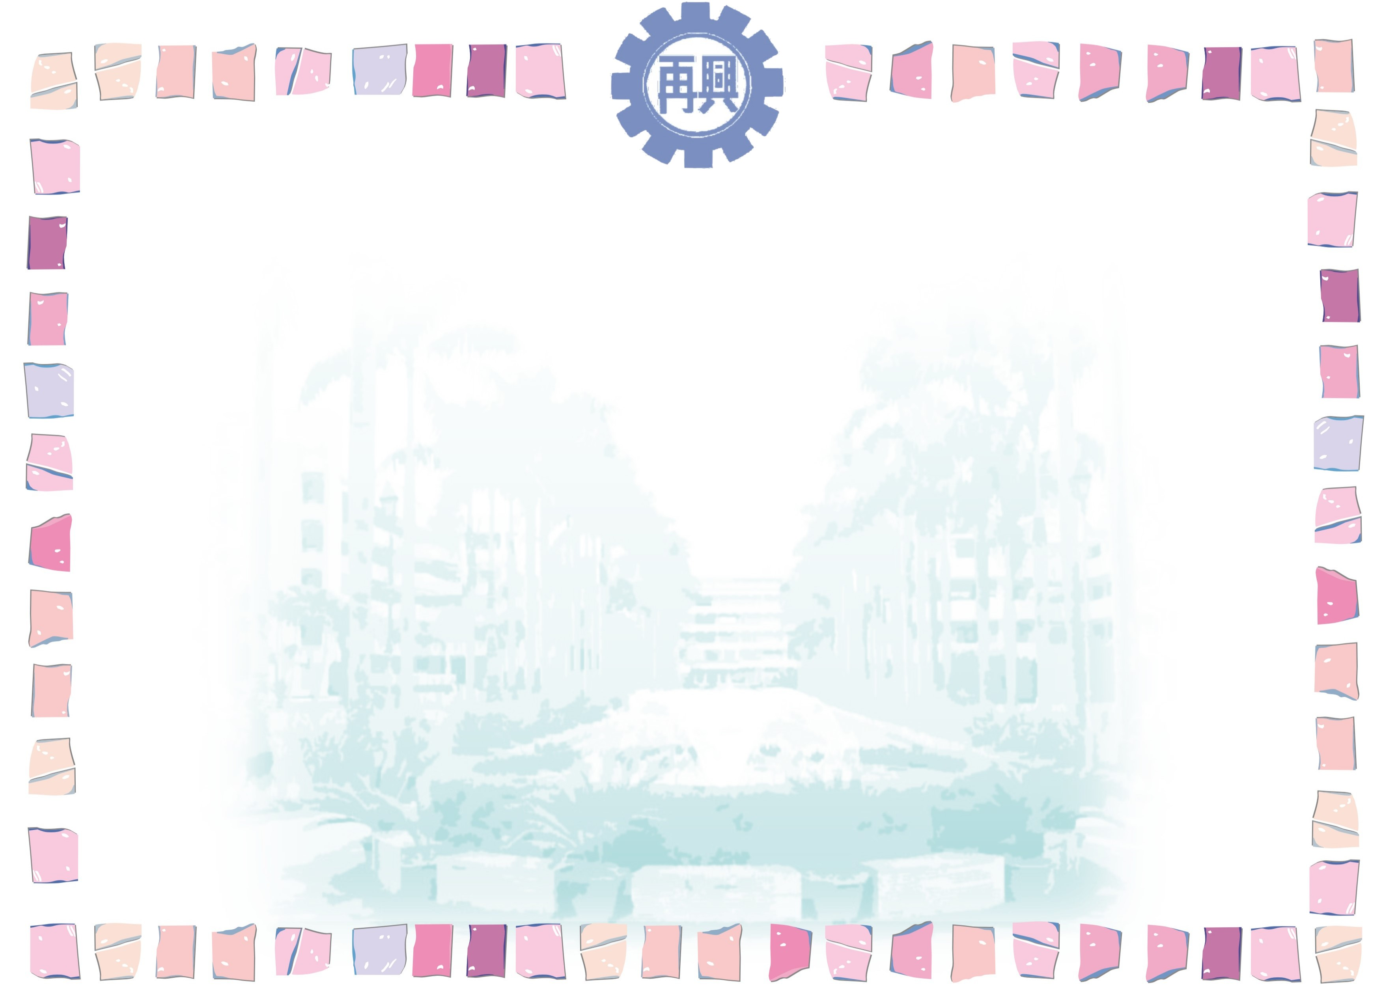
臺北市私立再興中學九十八學年度第二學期
第六週生活榮譽競賽優勝班級
組別  項目 |  | 高一組 | 高二組 | 高三組 | 七年級 | 八年級 | 九年級
秩序 | 優勝 | 一勇 | 二誠 | 三誠 | 七忠 | 八忠 | 九忠
秩序 | 優勝 | 一勤 | 二和 | 三勇 | 七仁 | 八和 | 九孝
整潔 | 優勝 | 一勇 | 二誠 | 三智 | 七和 | 八忠 | 九孝
整潔 | 優勝 | 一誠 | 二和 | 三勇 | 七仁 | 八和 | 九忠

